
1. As áreas de dois polígonos semelhantes são 12,6 cm² e 3,15 cm².
Calcula o perímetro do polígono menor sabendo que o perímetro do maior é 8 cm.

2. Na figura seguinte estão representados dois pentágonos regulares.
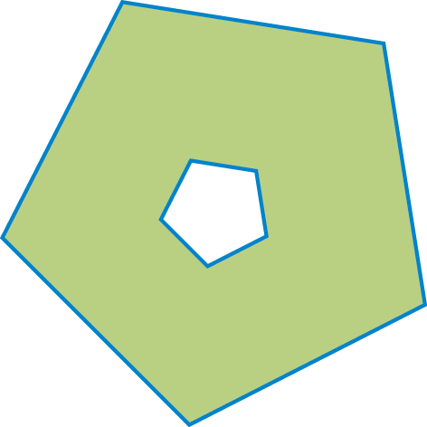
O comprimento do lado do pentágono exterior é três vezes maior que o comprimento do lado do pentágono interior.
A área do hexágono exterior é 27 cm².
Determina a área da parte sombreada.

3. Num triângulo, os lados medem 10,5 cm, 12 cm e 9,6 cm.
Determina os comprimentos dos lados de um triângulo semelhante com 10,7 cm de perímetro.

4. A razão entre as áreas de dois quadrados é 0,36.
Qual é a razão entre os perímetros desses quadrados?
- 0,18
- 0,36
- 0,6
- 1,2

1. 4 cm
2. 24 cm²
3. 3,5 cm, 4 cm e 3,2 cm
4. (C)

